**IC DON GNOCCHI**

**Via dei GELSI n. 1 - 20020  Arese (MI)**

**SCUOLA IN OSPEDALE**

In Lombardia il servizio di **Scuola in Ospedale** contribuisce a tutelare e coniugare il diritto alla salute il diritto all'istruzione per i bambini e i ragazzi ricoverati e quindi impossibilitati alla frequenza scolastica.

La Scuola in Ospedale è dunque parte integrante del percorso di cura e ha l’obiettivo di permettere al paziente di ritrovare aspetti della sua realtà e routine quotidiana durante la degenza attraverso proposte didattiche ed educative.

Il servizio equivale a tutti gli effetti alla frequenza scolastica presso il proprio istituto; al termine della degenza viene pertanto rilasciata una certificazion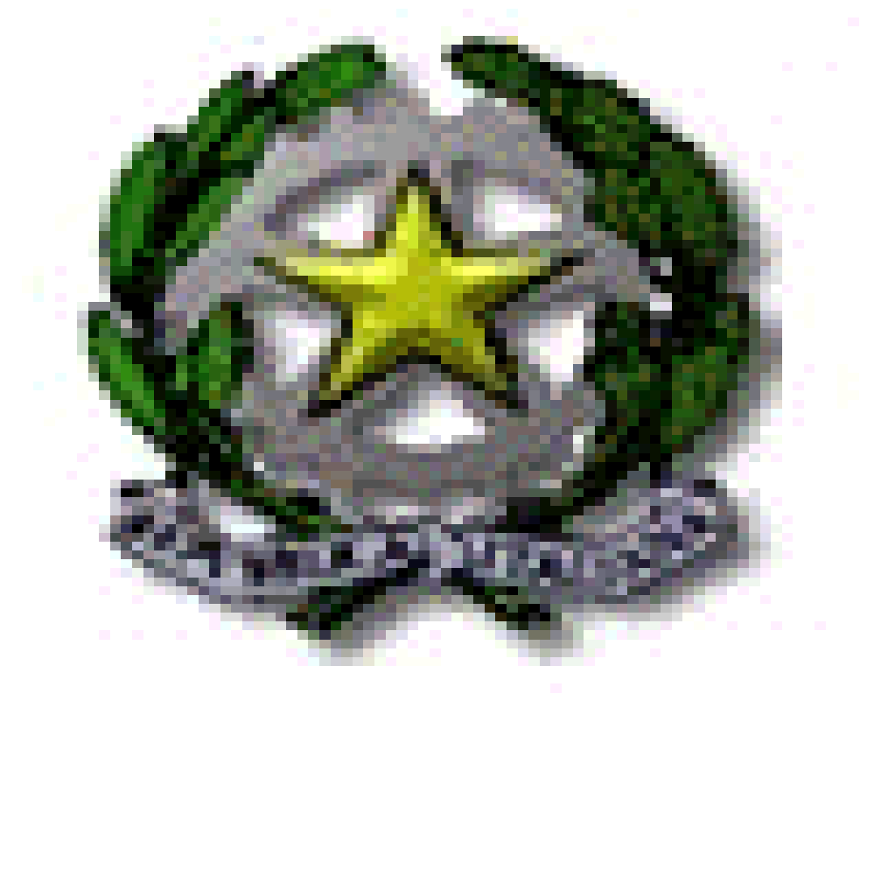e di frequenza.

**Per aderire al servizio**:

* le lezioni al momento si svolgeranno in Didattica a Distanza tramite la piattaforma GOOGLE CLASSROOM

per accedere alla quale è necessario avere un account Gmail.

Nel caso in cui non ne foste già in possesso, è sufficiente collegarsi a

[www.google.it](http://www.google.it), cliccare in alto a destra su "*gmail*" e su "*crea un*

*account*".

* Una volta creato l'account è necessario scrivere alle docenti per chiedere l'inserimento nella piattaforma Google Classroom, allegando una foto del modulo di consenso già consegnato al personale sanitario

(V. Millefanti per il presidio di Garbagnate e A. Patani per Rho).

**E-mail delle docenti**:

Ospedale Garbagnate: [zimmitti.fulvia@icaresegelsi.it](mailto:zimmitti.fulvia@icaresegelsi.it)

Ospedale Rho: [riitano.francesca@icaresegelsi.it](mailto:riitano.francesca@icaresegelsi.it)